**PENGEMBANGAN E-LKPD PENDIDIKAN PANCASILA FASE C BERBASIS MODEL *PROJECT BASED LEARNING* DENGAN BERBANTUAN *ADOBE ANIMATE***

**SKRIPSI**

*Ditulis untuk Memenuhi Salah Satu Guna*

*Memperoleh Gelar Sarjana Pendidikan (S.Pd)*

**Oleh**

**Desy Kusvina Fitriany**

**NPM. 2110013411151**



**PROGRAM STUDI PENDIDIKAN GURU SEKOLAH DASAR**

**FAKULTAS KEGURUAN DAN ILMU PENDIDIKAN**

**UNIVERSITAS BUNG HATTA**

**PADANG**

**2025**

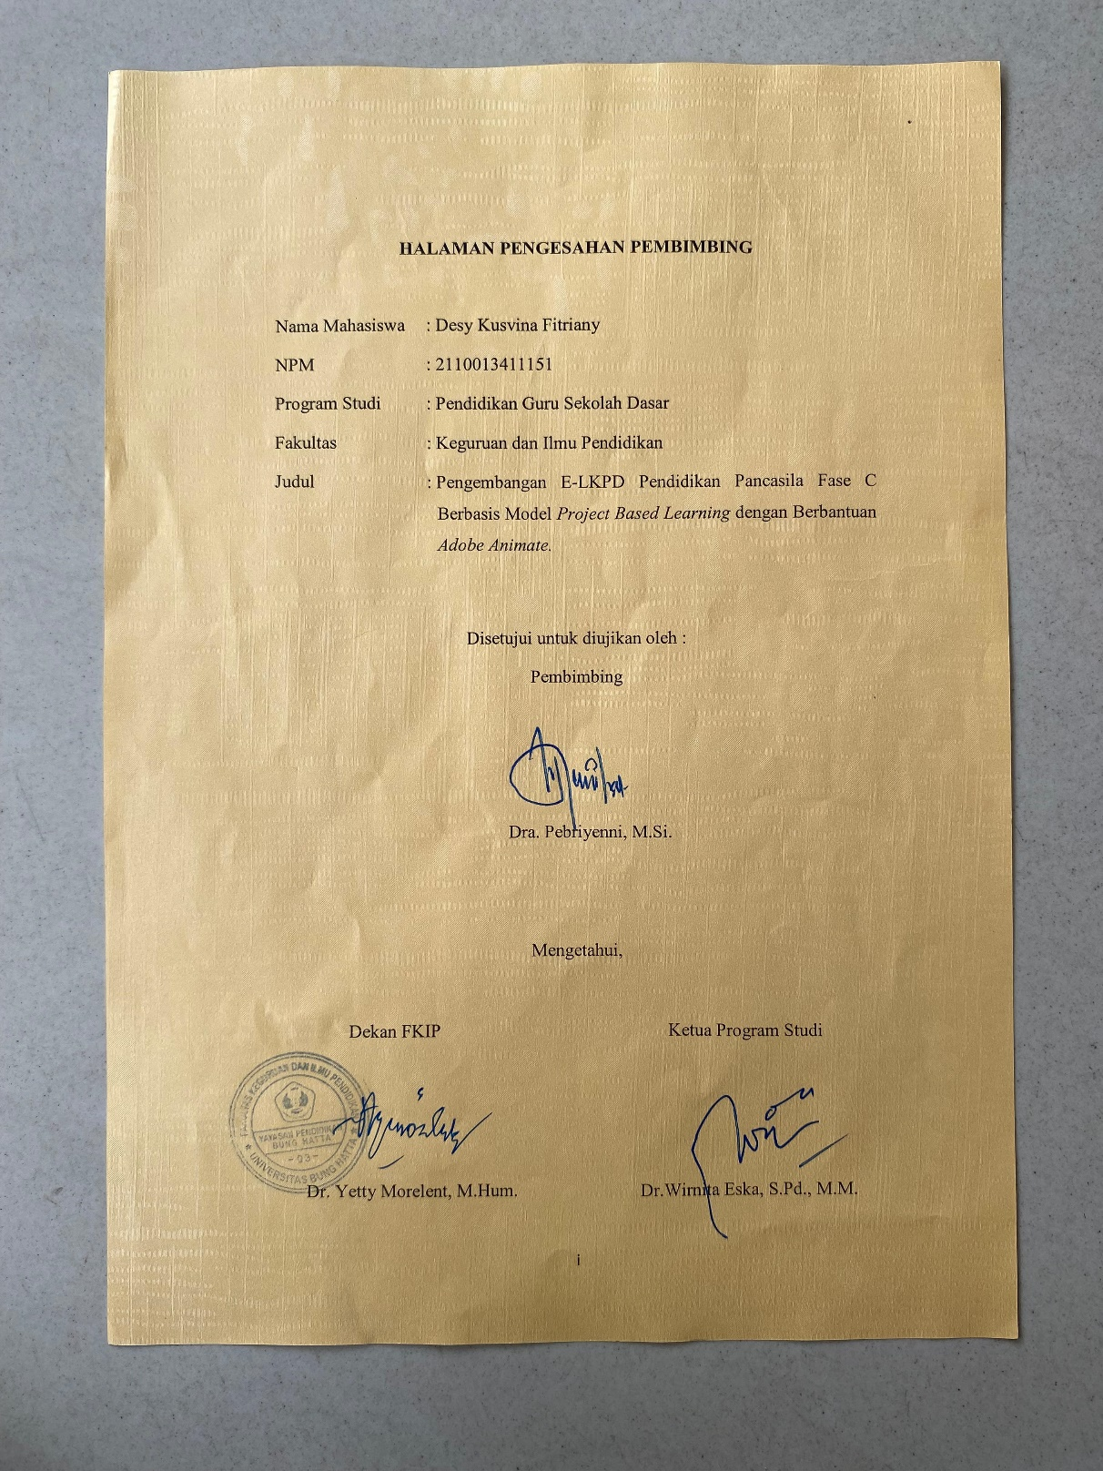

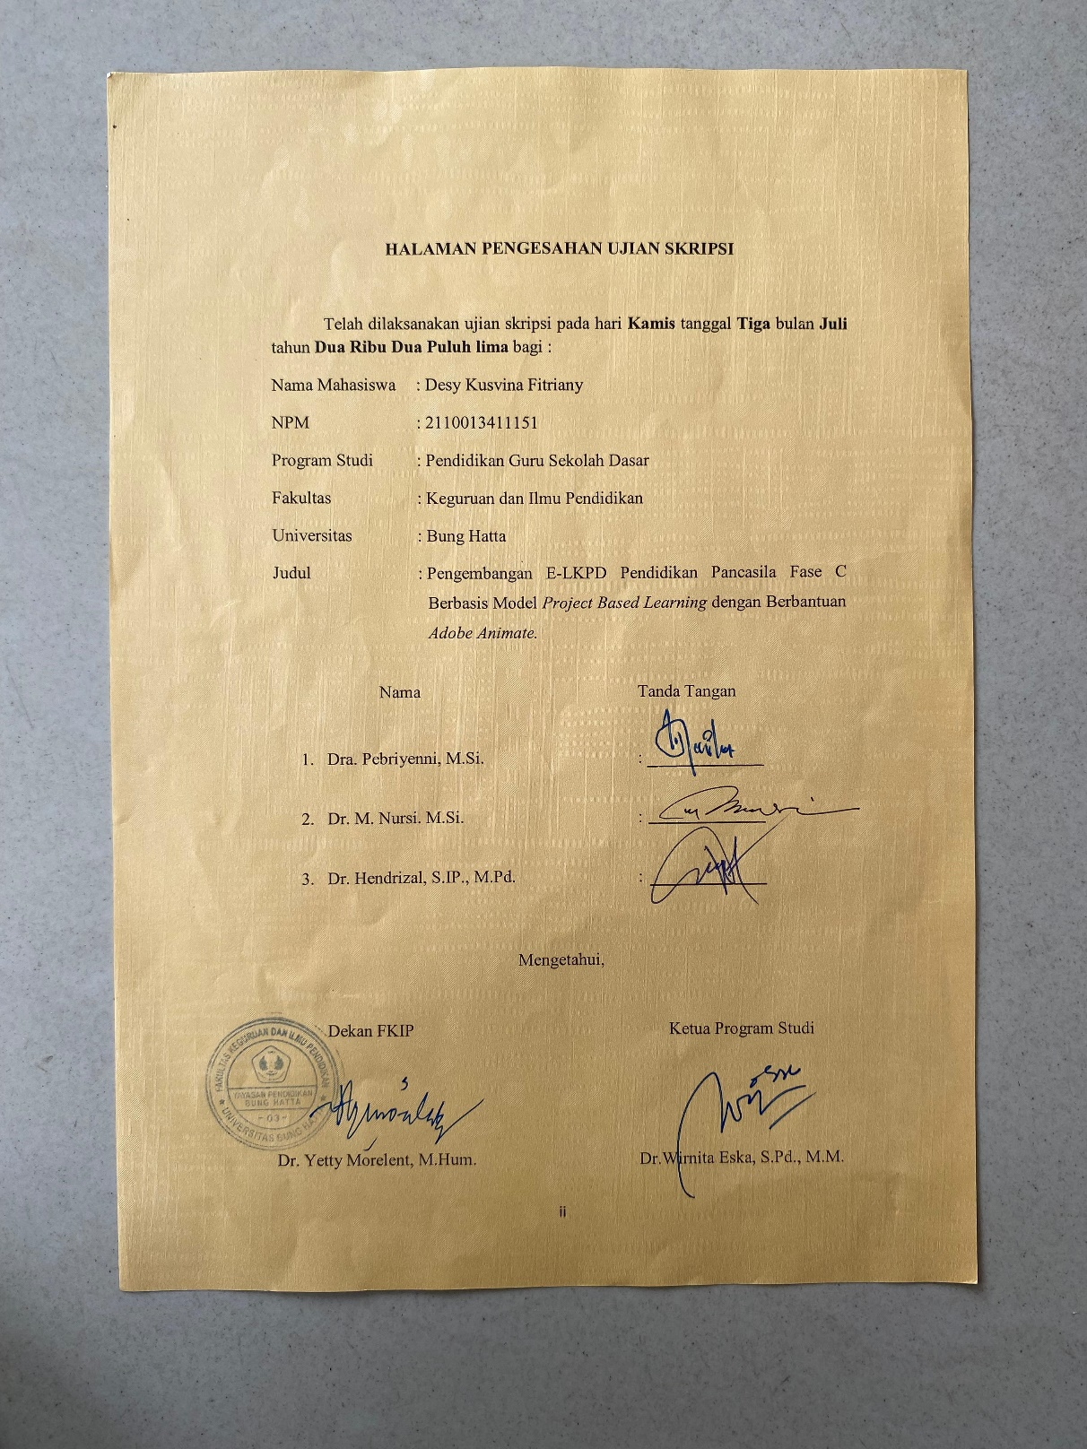

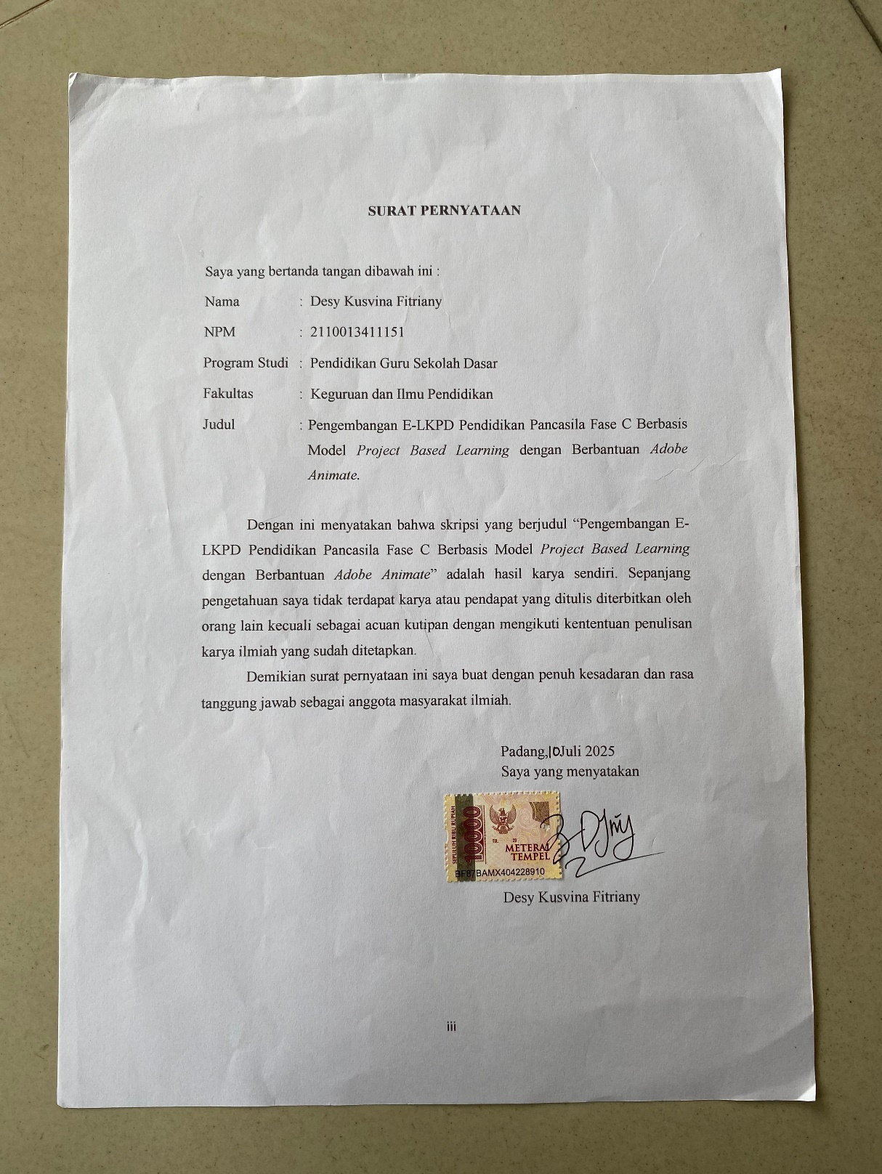

**PENGEMBANGAN E-LKPD PENDIDIKAN PANCASILA FASE C BERBASIS MODEL *PROJECT BASED LEARNING* DENGAN BERBANTUAN *ADOBE ANIMATE***

**Desy Kusvina Fitriany1, Pebriyenni2**

1Program Studi Pendidikan Guru Sekolah Dasar

2Program Studi Pendidikan Pancasila dan Kewarganegaraan

Fakultas Keguruan dan Ilmu Pendidikan

Universitas Bung Hatta

### Email: [612desy@gmail.com](mailto:612desy@gmail.com)

# ABSTRAK

### Penelitian ini bertujuan untuk menghasilkan lembar kerja peserta didik elektronik Pendidikan Pancasila fase C berbasis model *project based learning* dengan berbantuan *Adobe Animate* yang memenuhi kriteria valid, praktis dan efektif. Jenis penelitian ini adalah penelitian pengembangan *Reseach and Development* (R&D) dengan menggunakan model pengembangan ADDIE. Prosedur penelitian ini terdiri dari *analysis, design, development, implementation* dan *evaluation.* Subjek penelitian ini adalah peserta didik fase C kelas VI SD Negeri 01 Ulak Karang Selatan, Kota Padang yang berjumlah 15 orang. Instrumen penelitian yang digunakan adalah lembar validitas, praktikalitas dan efektivitas. Data validitas diperoleh dari 3 pakar ahli yaitu ahli materi, ahli media/desain dan ahli bahasa. Data praktikalitas diperoleh dari guru dan peserta didik serta untuk data efektivitas menggunakan soal *pretest* dan *posttest* yang diberikan kepada peserta didik. Berdasarkan hasil penelitian E-LKPD yang dikembangkan memiliki validitas sangat valid dengan persentase rata-rata yaitu 87,62%. Hasil dari praktikalitas E-LKPD yang dikembangkan sangat praktis digunakan dengan nilai rata-rata oleh guru 92,91% dan nilai rata-rata praktikalitas oleh peserta didik yaitu 91,59%. Untuk mengetahui keefektifan E-LKPD menggunakan soal *pretest* dan *posttest* yang diberikan kepada peserta didik dengan hasil peningkatan persentase 86,7% dan hasil uji N-Gain yaitu 0,85 dengan kriteria sangat efektif. Dari hasil penelitian dapat disimpulkan bahwa E-LKPD Pendidikan Pancasila fase C berbasis model *project based learning* dengan berbantuan *Adobe Animate* yang dikembangkan memiliki validitas, praktikalitas, dan efektivitas yang tinggi, sehingga layak digunakan pada mata Pelajaran Pendidikan Pancasila fase C.

Kata Kunci: Lembar Kerja Peserta Didik Elektronik, Pendidikan Pancasila, *Adobe Animate,* Validitas, Praktikalitas dan Efektivitas.

# KATA PENGANTAR

Alhamdulillah, puji syukur diucapkan kepada Allah Swt., yang telah melimpahkan rahmat dan karunia-Nya sehingga atas izin-Nya peneliti dapat menyelesaikan skripsi ini dengan judul “Pengembangan E-LKPD Pendidikan Pancasila Fase C Berbasis Model *Project Based Learning* dengan Berbantuan *Adobe Animate”*. Shalawat beserta salam peneliti doakan kepada Allah Swt., semoga disampaikan kepada Nabi Muhammad Saw. Skripsi ini disusun untuk memenuhi salah satu syarat memperoleh gelar Sarjana Pendidikan (S.Pd) pada Program Studi Pendidikan Guru Sekolah Dasar, Fakultas Keguruan dan Ilmu Pendidikan, Universitas Bung Hatta.

Pada proses penelitian dan penulisan skripsi ini, peneliti banyak mendapatkan bimbingan, arahan dan saran dari berbagai pihak. Oleh karena itu, pada kesempatan ini dengan segala kerendahan hati peneliti mengucapkan terima kasih yang tak terhingga kepada:

1. Ibu Dra. Pebriyenni, M.Si. selaku dosen pembimbing yang telah menyediakan waktu, tenaga, pikiran, kesabaran dan memberikan nasehat, motivasi serta dukungannya untuk membimbing peneliti dalam menyelesaikan skripsi ini.
2. Bapak Dr. M. Nursi, M.Si dan Bapak Dr. Hendrizal, S.IP., M.Pd. selaku dosen penguji 1 dan 2 yang telah memberikan saran dan masukan pada penulisan skripsi ini.
3. Ibu Dr. Wirnita, S.Pd., M.M. sebagai Ketua Program Studi Pendidikan Guru Sekolah Dasar, Fakultas Keguruan dan Ilmu Pendidikan, Universitas Bung Hatta.
4. Ibu Dr. Yetty Morelent, M. Hum. sebagai Dekan Fakultas Keguruan dan Ilmu Pendidikan, Universitas Bung Hatta.
5. Bapak Zulhendri, S.Pd. selaku Kepala di SD Negeri 01 Ulak Karang Selatan, Kota Padang yang telah mengizinkan peneliti untuk melakukan penelitian sehingga penelitian ini terlaksana dengan baik.
6. Ibu Desrianti, S.Pd. selaku wali kelas VI SD Negeri 01 Ulak Karang Selatan yang telah memberikan kesempatan dan waktu kepada peneliti sehingga peneliti dapat melaksanakan penelitian di kelas VI SD.
7. Teristimewa untuk kedua orang tua tercinta. Kepada bapak Junaidi dan Ibu Rohmatun yang tidak pernah berhenti mendo’akan dan memberikan dukungan baik moral maupun materi.
8. Kepada saudara, keluarga dan teman-teman yang menemani, memberikan semangat kepada peneliti dan semua pihak yang tidak bisa disebutkan satu persatu.

Peneliti telah berusaha semaksimal mungkin dalam penyusunan skripsi ini agar menjadi lebih baik dengan harapan dapat memberikan sumbangan pengetahuan bagi dunia Pendidikan dan bagi pembaca umum. Namun, peneliti menyadari bahwa skripsi ini masih belum sempurna. Untuk itu, kritik dan saran yang membangun dari pembaca demi kesempurnaan skripsi ini sangat peneliti harapkan. Semoga skripsi ini bermanfaat bagi semua pihak, Amin.

**DAFTAR ISI**

ABSTRAK iv

KATA PENGANTAR v

DAFTAR TABEL x

DAFTAR GAMBAR xi

BAB I PENDAHULUAN 1

A. Latar Belakang Masalah 1

B. Identifikasi Masalah 4

C. Batasan Masalah 5

D. Rumusan Masalah 5

E. Tujuan Penelitian 6

F. Manfaat Penelitian 6

G. Spesifikasi Produk 8

H. Kebaharuan dan Orisinalitas 10

I. Definisi Operasional 11

BAB II KAJIAN PUSTAKA 13

A. Kajian Teori 13

1. Kurikulum Merdeka 13

2. Pengertian Pendidikan 14

3. Pendidikan Pancasila 15

4. Bahan Ajar E-LKPD 20

5. *Project Based Learning* 25

6. *Adobe Animate* 27

B. Penelitian Relevan 29

C. Kerangka Konseptual 32

BAB III METODE PENELITIAN 33

A. Jenis Penelitian 33

B. Prosedur Penelitian 34

1. *Analysis* (Analisis*)* 36

2. *Design* (Perencanaan) 37

3. *Development* (Pengembangan) 38

4. *Implementation* (Implementasi) 40

5. *Evaluation* (Evaluasi) 40

C. Subjek Penelitian 41

D. Instrumen Penelitian 41

1. Instrumen Validasi 41

2. Instrumen Praktikalitas 42

3. Instrumen Efektivitas 44

E. Teknik Pengumpulan Data 44

1. Dokumentasi 44

2. Kuesioner (Angket) 44

3. Test 45

F. Teknik Analisis Data 45

1. Analisis Data Validasi 45

2. Analisis Data Kepraktisan 46

3. Analisis Data Efektivitas 47

G. Jadwal Penelitian 48

BAB IV HASIL PENELITIAN DAN PEMBAHASAN 49

A. Hasil Penelitian 49

1. Analisis (*Analyze*) 49

2. Desain (*Design*) 51

3. Pengembangan (*Development*) 56

4. Implementasi (*Implement*) 70

B. Pembahasan 75

1. Data Hasil Validasi E-LKPD Menggunakan *Adobe Animate* 75

2. Data Hasil Praktikalitas Menggunakan *Adobe Animate* 78

3. Data Hasil Efektivitas Menggunakan *Adobe Animate* 80

C. Ketebatasan Penelitian 80

BAB V PENUTUP 81

A. Kesimpulan 81

B. Saran 82

DAFTAR PUSTAKA 83

LAMPIRAN 87

# DAFTAR TABEL

**Tabel Halaman**

1. Hasil Desain E-LKPD 39

2. Teknik Pengumpulan Data 41

3. Kisi-Kisi Lembar Validasi Materi 42

4. Kisi-Kisi Lembar Validasi Media/Desain 42

5. Kisi-Kisi Lembar Validasi Bahasa 42

6. Kisi-kisi Angket Respon Guru 43

7. Kisi-kisi Angket Respon Peserta Didik 43

8. Interval Skala Penilaian Validas 45

9. Kriteria Validitas Menurut Penilaian Validator 46

10. Interval Skala Penilaian Kepraktisan 47

11. Kriteria Tingkat Kepraktisan 47

12. Kriteria Penilaian N-Gain 48

13. Jadwal Penelitian 48

14. CP dan TP Pembelajaran 52

15. Desain 53

16. Validator 62

17. Analisis Lembar Validasi Materi 63

18. Analisis Lembar Validasi Media 64

19. Analisis Lembar Validasi Bahasa 64

20. Skor Validasi 65

21. Revisi Ahli Materi 66

22. Revisi Ahli Media/Desain 68

23. Revisi Ahli Bahasa 70

24. Analisis Lembar Praktikalitas Guru 72

25. Analisis Lembar Praktikalitas Peserta Didik 72

26. Hasil Pre Test dan Post Test 74

27. Hasil Analisis Posttest 74

28. Analisis Lembar Efektivitas 75

# DAFTAR GAMBAR

**Gambar Halaman**

1. Bagan Kerangka Berpikir 32

2. Kerangka ADDIE 34

3. Bagan Langkah-langkah Perencanaan 35

4. Halaman Depan Tampilan *Adobe Animate* 57

5. Lembar Kerja Baru 57

6. Ekpor File 58

7. Proses Cover 58

8. Menu 59

9. Proses Petunjuk 59

10. Tombol Navigasi 60

11. Proses Materi 60

12. Cover Quiz 61

13. Proses Quiz 61

14. Publish 62

**DAFTAR LAMPIRAN**

**Lampiran Halaman**

1. Lembar Validasi Ahli Materi 88

2. Hasil Analisis Materi 92

3. Lembar Validasi Ahli Media/Desain 93

4. Hasil Analisis Media/Desain 97

5. Lembar Validasi Ahli Bahasa 98

6. Hasil Analisis Bahasa 102

7. Hasil Analisis E-LKPD Menggunakan *Adobe Animate* 103

8. Lembar Praktikalitas Guru 105

9. Hasil Analisis E-LKPD Menggunakan *Adobe Animate* oleh Guru 107

10. Lembar Praktikalitas Peserta Didik 109

11. Hasil Analisis E-LKPD Menggunakan *Adobe Animate* oleh Peserta Didik 113

12. Lembar Soal *Pre Test* Peserta Didik 115

13. Lembar *Soal Post Test* Peserta Didik 123

14. Hasil Efektivitas E-LKPD Menggunakan Adobe Animate 131

15. Modul Ajar 132

16. Dokumentasi Penelitian 139

17. Surat Izin Penelitian dari Kampus 143

18. Surat Izin Penelitian dari Dinas 144

19. Surat Izin Penelitian dari Sekolah 145

# 

# BAB I PENDAHULUAN

## Latar Belakang Masalah

Pendidikan Pancasila merupakan sebuah pendidikan yang di dalamnya terdapat nilai-nilai luhur bangsa dan memiliki tujuan dalam membentuk sikap positif manusia yang sesuai dengan nilai-nilai yang terdapat di dalam Pancasila. Pendidikan Pancasila pada dasarnya adalah bagian dari pendidikan kewarganegaraan yang fokus pada penyelarasan ideologi Pancasila ke dalam individu peserta didik agar mereka menjadi warga negara Indonesia yang berkualitas. Dengan kata lain, Pendidikan Pancasila merupakan pendidikan yang mengenalkan dan menanamkan ideologi di Indonesia (Raichanah, dkk, 2023:123).

Menurut Adika (2024:5), pada proses pembelajaran Pendidikan Pancasila di SD dibutuhkan sebuah inovasi yang sesuai dengan pembelajaran Kurikulum Merdeka pada saat ini. Bahan ajar yang dapat digunakan dalam pembelajaran dapat dikembangkan dengan berbagai model pembelajaran, karena itu dapat memfasilitasi peserta didik dalam berkarya baik secara individual maupun kelompok, sehingga mampu mendorong kemampuan peserta didik untuk menghasilkan proyek atau karya sesuai dengan Kurikulum Merdeka.

Berdasarkan hasil pengamatan yang dilakukan oleh peneliti pada 26 Oktober 2024 di SD Negeri 01 Ulak Karang Selatan, ditemukan beberapa fakta terkait dengan pembelajaran Pendidikan Pancasila di kelas VI. Fakta pertama, guru dan peserta didik dalam proses pembelajaran dominan masih menggunakan bahan ajar berupa buku LKS. Selain itu, guru juga menggunakan buku paket sebagai penunjang tambahan materi yang diberikan.

Fakta kedua, pada proses pembelajaran dimana pendidik sudah menggunakan media menarik seperti media ajar dari karton, namun masih belum menggunakan media berbasis komputer. Fakta ketiga, yaitu kurangnya pemanfaatan teknologi berbasis IT dalam proses pembelajaran, padahal banyak tersedianya media seperti *Infocus*, dan *Chromebook* di SD tersebut. Fakta yang keempat, saat proses pembelajaran guru masih berfokus pada pengembangan kognitif peserta didik dengan pemberian soal-soal pilihan ganda maupun *essay*  yang disampaikan secara langsung kepada peserta didik*.* Fakta yang kelima, dalam proses pembelajaran guru masih dominan menggunakan metode *konvensional* (ceramah) dalam menyampaikan materi khususnya pada pembelajaran Pendidikan Pancasila, sehingga membuat peserta didik merasa jenuh dan kurang antusias dalam memahami materi yang diberikan oleh guru. Hal tersebut terjadi karena bahan ajar yang digunakan belum menciptakan pembelajaran yang aktif, sedangkan pembelajaran Pendidikan Pancasila menekankan pada implementasi dalam pembentukan karakter peserta didik.

Pada penjelasan di atas, terdapat permasalahan di mana guru dan peserta didik yang masih dominan menggunaan LKS (lembar kerja siswa), hal itu kurang efisien karena LKS yang digunakan masih memiliki kondisi fisik yang kurang baik karena masih berupa kertas buram, mudah sobek, kurang ilustratif, tidak berwarna pada bagian isi, dan banyaknya teks yang harus dipahami tanpa diimbangi dengan ilustrasi yang mendukung untuk peserta didik. Permasalahan lainnya yaitu kurangnya pemanfaatan teknologi berbasis IT. Untuk itu di butuhkan sebuah inovasi agar pembelajaran menjadi lebih menarik dan menyenangkan sesuai perkembangan zaman. Salah satu bahan ajar yang sesuai pada zaman sekarang yaitu Lembar Kerja Peserta Didik Elektronik (E-LKPD).

Menurut Putri, dkk (2024:301), E-LKPD merupakan Lembar Kerja Peserta Didik yang di dalamnya menyajikan sebuah media elektronik atau teknologi dan dapat diakses melalui PC/laptop serta smartphone. Lembar Kerja Peserta Didik Elektonik (E-LKPD) merupakan salah satu bahan ajar yang mampu membuat peserta didik untuk aktif, kreatif, inovatif, dan dapat menghasilkan suatu proyek atau karya. Adapun model pembelajaran yang sesuai dengan Lembar Kerja Peserta Didik Elektonik (E-LKPD) yaitu model *Project Based Learning* (PjBL), PjBL merupakan salah satu model yang menggunakan pemecahan masalah pada dunia nyata sebagai suatu konteks untuk siswa dalam belajar bagaimana cara berpikir kritis, keterampilan pemecahan masalah, serta memperoleh pengetahuan dan konsep yang sesuai pada materi pembelajaran. *Project Based Learning* juga diharapkan mampu menyelesaikan permasalahan dengan menciptakan suatu ide atau menciptakan produk dengan memanfaatkan lingkungan sekitar. Kemudian agar E-LKPD ini dapat digunakan oleh peserta didik yaitu dengan membuat atau mendesain E-LKPD kedalam suatu aplikasi. Salah satu aplikasi untuk membuat E-LKPD agar menjadi bahan ajar yaitu dengan menggunakan aplikasi *Adobe Animate* (Azahra, dkk, 2023:50)

*Adobe animate* merupakan program aplikasi untuk membuat animasi tampilan. Pembelajaran menggunakan *adobe animate*, materi pelajaran dapat didesain semenarik mungkin, dapat menampilkan gambar-gambar dan animasi bergerak yang berhubungan dengan materi pelajaran agar peserta didik lebih memahami serta memperhatikan apa yang disampaikan oleh pengajar, sehingga diperlukannya aplikasi *adobe animate* dalam membuat E-LKPD. Dengan adanya pembuatan E-LKPD pada *adobe animate* diharapkan dapat membantu peserta didik dalam meningkatkan minat belajarnya, karena E-LKPD tersebut dapat dibawa dan digunakan kapan saja dan di mana saja serta terdapat banyak fitur-fitur yang memudahkan pada aplikasi ini. (Gurning, dkk, 2021:846).

Berdasarkan dengan latar belakang dari permasalahan-permasalahan tersebut diperlukan adanya sebuah inovasi bahan ajar dengan pemanfaatan teknologi yang sesuai. Dalam hal ini peneliti menggunakan E-LKPD dalam pelaksanaan proses pembelajaran. Sehingga, peneliti melakukan penelitian dengan menggunakan judul “Pengembangan E-LKPD Pendidikan Pancasila Fase C Berbasis Model *Project Based Learning* dengan Berbantuan *Adobe Animate*”. Dengan adanya penelitian ini, peneliti berharap hasil dari penelitian ini dapat menjadi produk yang memiliki inovasi dan bermanfaat bagi guru dan peseta didik sebagai bahan penunjang dalam kegiatan pembelajaran Pendidikan Pancasila fase C di sekolah dasar.

## Identifikasi Masalah

Berdasarkan latar belakang masalah, maka identifikasi masalah sebagai berikut:

1. Keterbatasan bahan ajar karena penggunaan bahan ajar yang masih berupa buku LKS Kurikulum Merdeka dan buku paket.
2. Bahan ajar yang digunakan kurang menarik, karena masih belum menggunakan media berbasis komputer.
3. Kurangnya pemanfaatan teknologi berbasis IT dalam proses pembelajaran.
4. Selama proses pembelajaran berfokus pada pengembangan kognitif peserta didik dengan pemberian soal-soal pilihan ganda maupun *essay.*
5. Proses pembelajaran masih dominan menggunakan metode konvensional (ceramah) dan pemberian tugas.

## Batasan Masalah

Berdasarkan identifikasi masalah, maka penelitian ini dibatasi pada pengembangan E-LKPD Pendidikan Pancasila Fase C berbasis model *Project Based Learning* dengan berbantuan *Adobe Animate* pada elemen NKRI topik Provinsiku Bagian dari Wilayah Negara Kesatuan Republik Indonesia.

## Rumusan Masalah

Berdasarkan batasan masalah di atas, maka rumusan masalah sebagai berikut:

1. Bagaimana pengembangan E-LKPD Pendidikan Pancasila Fase C berbasis model *Project Based Learning* dengan berbantuan *Adobe Animate* yang memenuhi kriteria valid?
2. Bagaimana pengembangan E-LKPD Pendidikan Pancasila Fase C berbasis model *Project Based Learning* dengan berbantuan *Adobe Animate* yang memenuhi kriteria praktis?
3. Bagaimana pengembangan E-LKPD Pendidikan Pancasila Fase C berbasis model *Project Based Learning* dengan berbantuan *Adobe Animate* yang memenuhi kriteria efektif?

## Tujuan Penelitian

Berdasarkan rumusan masalah di atas, maka penelitian pengembangan ini bertujuan untuk:

1. Untuk mendeskripsikan pengembangan E-LKPD Pendidikan Pancasila Fase C berbasis model *Project Based Learning* dengan berbantuan *Adobe Animate* yang memenuhi kriteria valid.
2. Untuk mendeskripsikan pengembangan E-LKPD Pendidikan Pancasila Fase C berbasis model *Project Based Learning* dengan berbantuan *Adobe Animate* yang memenuhi kriteria praktis.
3. Untuk mendeskripsikan pengembangan E-LKPD Pendidikan Pancasila Fase C berbasis model *Project Based Learning* dengan berbantuan *Adobe Animate* yang memenuhi kriteria efektif.

## Manfaat Penelitian

Hasil penelitian ini diharapkan memberikan manfaat sebagai referensi dan masukan bagi pihak sekolah dan guru dalam mengembangkan LKPD Elektronik, serta Guru maupun peserta didik dalam penelitian ini mendapatkan manfaat baik secara teoritis maupun praktis.

1. Manfaat Teoritis

Menambah wawasan dan ilmu pengetahuan bagi pembaca khususnya berkaitan dengan permasalahan yang diteliti oleh peneliti ini.

1. Manfaat Praktis
2. Bagi Peserta Didik

Hasil pengembangan produk ini diharapkan dapat menambah pengetahuan dan memberikan kesempatan kepada peserta didik untuk turut serta dalam perkembangan teknologi sesuai dengan perkembangan zaman. Serta dapat membantu kegiatan pembelajaran peserta didik untuk memahami pembelajaran Pendidikan Pancasila khususnya pada topik Provinsiku bagian dari wilayah Negara Kesatuan Republik Indonesia.

1. Bagi Pendidik

Pendidik dapat menambah pengetahuan tentang pembuatan bahan ajar E-LKPD Pendidikan Pancasila berbasis model *Project Based Learning* dengan berbantuan *Adobe Animate*. Dan hasil pengembangan produk ini dapat menjadi sebuat inspirasi dan motivasi oleh guru untuk berkreasi serta berinovasi dalam mengoptimalkan pemanfaatan bahan ajar yang menarik dan interaktif sesuai dengan perkembangan zaman.

1. Bagi Sekolah

Hasil pengembangan produk ini berupa E-LKPD berbasis *Project Based Learning* diharapkan dapat menambah ketersediaan E-LKPD pembelajaran Pendidikan Pancasila materi Negara Kesatuan Republik Indonesia pada fase C dan memaksimalkan penggunaan sarana dan prasarana teknologi informasi yang ada di sekolah.

## Spesifikasi Produk

Penelitian ini diharapkan dapat menghasilkan produk yang spesifik, yaitu Pengembangan E-LKPD Pendidikan Pancasila Fase C Berbasis Model *Project Based Learning* dengan Berbantuan *Adobe Animate* di Sekolah Dasar. Adapun spesifikasi produk yang akan dihasilkan sebagai berikut:

1. E-LKPD yang akan dikembangkan sesuai dengan elemen yang terdapat pada fase C yaitu Negara Kesatuan Republik Indonesia.
2. Media yang dikembangkan berupa E-LKPD yang dikembangkan dengan berbantuan aplikasi *Adobe Animate*, karena aplikasi ini juga menyediakan kemampuan input audio, gambar, tautan, dan video, sehingga dapat menarik peserta didik.
3. E-LKPD sebelum dikembangkan didesain terlebih dahulu dengan menggunakan canva. Canva merupakan sebuah platform pembuatan desain grafis dan konten publikasi yang mudah diaplikasikan.
4. E-LKPD dibuat di aplikasi Canva kemudian dimasukan ke dalam aplikasi *Adobe Animate*. Adapun fitur yang bisa ditambahkan dalam aplikasi *Adobe Animate* ini yaitu fitur menu yang di dalamnya terdapat CP dan TP pembelajaran, petunjuk E-LKPD, materi dan kesimpulan, tugas, quiz, dan info.
5. E-LKPD memiliki navigasi tombol diantaranya tombol start pada awal pembukaan E-LKPD, kemudian ada tombol *back,* tombol *next,* tombol home,tombol menu untuk menuju isi dari E-LKPD seperti petunjuk, CP, TP, materi, latihan quiz dan profil.
6. Bagian dalam materi 1, 2, 3 dan 4 terdapat vidio *ice breaking,* isi materi, vidio pembejaran dan kesimpulan.
7. Vidio pada materi satu menceritakan tentang wilayah Sumatra Barat, vidio pada materi dua mencitakan tentang wilayah NKRI, vidio pada materi 3 menceritakan tentang gotong royong dilingkungan sekolah dan vidio pada materi keempat menceritakan tentang gotong royong dilingkungan sekitar.
8. Selanjutnya E-LKPD pada bagian vidio yang dapat diklik akan menuju ke youtube sesuai dengan materi pembelajaran.
9. Pada bagian tugas 1, 2, dan 4 dilangkah kerja sesusi dengan instriksi tugas terdapat tombol klik jika ditekan akan menuju ke aplikasi canva. Sedangkan pada tugas 3 terdapat tombol yang menuju ke google drive.
10. Pada bagian tugas satu bebasis model *project based learning* tugasnya yaitu membuat sebuah mind mapping, contohnya ada pada bagian tugas dan kemudian dikerjakan pada aplikasi canva sesuai petunjuk langkah kerja.
11. Pada bagian tugas dua bebasis model *project based learning* tugasnya yaitu membuat sebuah peta indonesia, contohnya ada pada bagian tugas dan kemudian dikerjakan pada aplikasi canva sesuai petunjuk langkah kerja.
12. Pada bagian tugas tiga bebasis model *project based learning* tugasnya yaitu mendokumentasikan hasil gotong royong, selanjutnya akan dikumpulkan melalui link google drive yang ada pada langkah kerja.
13. Pada bagian tugas dua bebasis model *project based learning* tugasnya yaitu membuat poster gotong royong, contohnya ada pada bagian tugas dan kemudian dikerjakan pada aplikasi canva sesuai petunjuk langkah kerja
14. Selajutnya pada bagian quiz untuk mengerjakannya cukup memilih salah satu jawaban yang benar dengan cara diklik, dan ketika sudah selesai mengerjakannya maka akan keluar skor dari hasil jawaban tersebut.
15. E-LKPD dibuat dengan menggunakan canva ini terdapat beberapa tampilan warna, yaitu berwarna biru sebagai warna dasar dari semuanya, serta kuning, hijau dan putih, dan beberapa model gambar pendukung, seperti gambar animasi untuk anak-anak serta beberapa gambar yang dicopy dari google.
16. Produk yang dihasilkan berupa E-LKPD yang dapat diakses secara online dan dibagikan aplikasinya melalui WhatsAppdan hanya bisa di akses melalui perangkat ponsel*.*

## Kebaharuan dan Orisinalitas

## Berdasarkan spesifikasi produk yang dihasilkan oleh peneliti, produk yang dihasilkan adalah E-LKPD yang dikembangkan dengan menggunakan *Adobe Animate* yang menarik dan mudah dipahami, serta siswa dapat belajar dengan E-LKPD tersebut melalui vidio, tugas, quiz yang tersedia didalam E-LKPD dan E-LKPD yang telah dibuat dapat diakses dengan mudah dan cepat melalui ponsel.

## Definisi Operasional

Adapun penjelasan beberapa istilah yang berkenaan dengan penelitian ini sebagai berikut:

1. Pengembangan menurut *Kamus Besar Bahasa* *Indonesia* memiliki arti yaitu proses, cara, dan mengembangkan. Pengembangan merupakan suatu usaha dalam meningkatkan kemampuan teknis, teoritis, konseptual, dan moral sesuai dengan kebutuhan yang melalui sebuah pendidikan dan latihan. Pengembangan adalah proses mendesain pembelajaran dalam rangka untuk menetapkan segala sesuatu yang akan dilaksanakan dalam proses kegiatan belajar dengan memperhatikan potensi dan kompetensi peserta didik.
2. Arti pembelajaran pendidikan Pancasila yaitu usaha sadar dan terencana dalam mewujudkan suasana belajar dan proses pembelajaran sehingga mahasiswa secara aktif mengembangkan potensi dirinya untuk memiliki pengetahuan, kepribadian, dan keahlian, sesuai dengan program studinya masing-masing.
3. LKPD merupakan salah satu perangkat pembelajaran dimana LKPD masih belum optimal sehingga masih belum dapat membantu siswa menemukan konsep dan merangsang berpikir kritisnya. Bahan ajar khususnya LKPD dibutuhkan sebagai salah satu alternatif dalam menyelesaikan permasalahan di kelas. Seiring berjalannya waktu, LKPD dapat memperkenalkan inovasi salah satunya yaitu dapat diterapkan pada media elektronik atau teknologi bisa disebut menjadi lembar kerja peserta didik elektronik (E-LKPD).
4. *Project Based Learning* merupakan sebuah metode pembelajaran dengan menggunakan masalah sebagai langkah awal dalam mengumpulkan dan mengintegrasikan pengetahuan baru berdasarkan pengalamannya secara nyata pada kehidupannya. Hal ini dapat membantu, mendorong dan membimbing peserta didik pada saat kerja sama dengan tujuan untuk fokus pada perkembangan mereka.
5. *Adobe Animate* merupakan aplikasi yang memiliki fitur yang sangat lengkap karena *software* ini merupakan pengembangan dari *software-software* sebelumnya seperti *macromedia flash* ataupun *adobe flash*. *Adobe animate* digunakan untuk merancang grafik vektor dan animasi untuk program televisi, video online, situs web, aplikasi web, aplikasi internet yang kaya, dan permainan video yang sangat membantu dalam pengembangen E-LKPD, karena terdapat banyak fitur (Hermawan, dkk, 2024:37-38).

# 